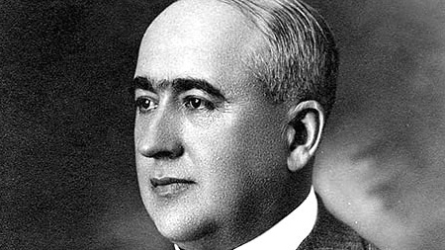
Mилутин Миланковић (1879-1958) рођен је у Даљу данашњој Хрватској, а тадашњој Аустроугарској. Био је грађевински инжењер, први Србин доктор техничких наука, астроном, радио као професор на факултету у Београду. Сва дела је створио у својој држави.
Као грађевински инжењер, увео је армирани бетон у изградњу.
Развио је астрономску теорију о климатским промeнама и објаснио тајну ледених доба.
Направио је најпрецизнији календар за мерење времена.
По њему се зову кратери на Марсу и Месецу и један астероид. НАСА, агенција за свемирска истраживања ставља га међу 15 највећих научника који су се бавили планетом Земљом.
Новчаница од 2000 динара је са његовим ликом.

_______________________________________________________________________________________
Milutin Milanković (1879-1958) rođen je u Dalju današnjoj Hrvatskoj, a tadašnjoj Austrougarskoj. Bio je građevinski inženjer, prvi Srbin doktor tehničkih nauka, astronom, radio kao profesor na fakultetu u Beogradu. Sva dela je stvorio u svojoj državi.
Kao građevinski inženjer, uveo je armirani beton u izgradnju.
Razvio je astronomsku teoriju o klimatskim promenama i objasnio tajnu ledenih doba.
Napravio je najprecizniji kalendar za merenje vremena.
Po njemu se zovu krateri na Marsu i Mesecu i jedan asteroid. NASA, agencija za svemirska istraživanja stavlja ga među 15 najvećih naučnika koji su se bavili planetom Zemljom.
Novčanica od 2000 dinara je sa njegovim likom.

